الجمهورية اللبنانية
الاسم والشهرة:--------------------

رقم المرشح :----------------------
وزارة التربية والتعليم العالي الامتحانات الرسمية لشهادة الامتياز الفني
المديرية العامة للتعليم المهني والتقني لدورة عام 2017 الاولى
===============
الاختصاص والرمز : المعلوماتية الادارية ( 23104)
المادة : برمجة ويب Web المعدل: (10)
المستندات المسموح بها : لا شيء المدة : ساعتان

- Ecrire les étiquettes HTML5 et JavaScript correspondantes permettant de créer une page qui affiche le nombre de réponses correctes relatives aux questions posées dans le formulaire mentionné à droite. (4 pts)  La première question: How many objects did HTML5 provide for data storage? est un Combobox qui contient les valeurs suivantes : 1, 2, 4. La bonne réponse est 2  La deuxième question: Which HTML5 elements are new? Contient 3 Checkbox, plusieurs choix sont possibles. La bonne réponse est header et footer.  Un clic sur le bouton "Result" exécute une fonction qui vérifie le nombre de réponses correctes puis affiche le résultat dans un message selon la forme suivante :  " Your score is: " suivi du nombre de réponses correctes. | 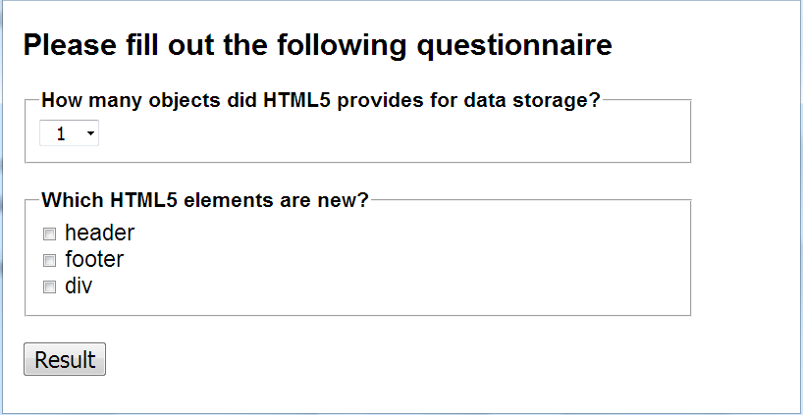
- Ecrire les étiquettes HTML5 et JavaScript correspondantes pour créer les 3 fichiers suivants. (2 ½ pts)
Fichier 1: index.html  - "Audio" est un lien vers le fichier "audio.html".  - "Video" est un lien vers le fichier "video.html".  - La couleur des liens est verte.  - La couleur des liens visités est bleue.  - La couleur des liens activés est rouge.  Pour les couleurs, utiliser la notation hexadécimale, le code rgb ou rgba. | 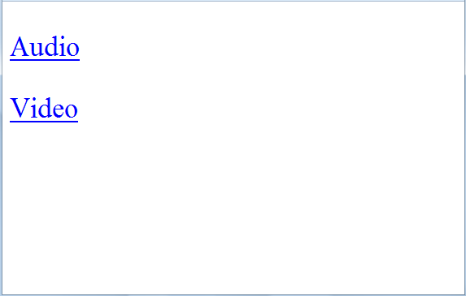  index.html
Fichier 2: audio.html  Dès le chargement de cette page, le fichier audio "welcome.wav" est joué automatiquement et infiniment. Les contrôles audio sont affichés. | 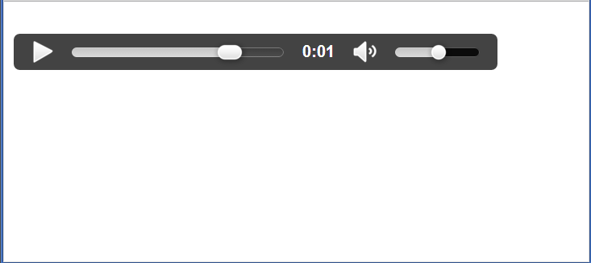  audio.html
Fichier 3: video.html  Cette page affiche le fichier vidéo "catalog.webm". Les contrôles vidéo sont affichés. | 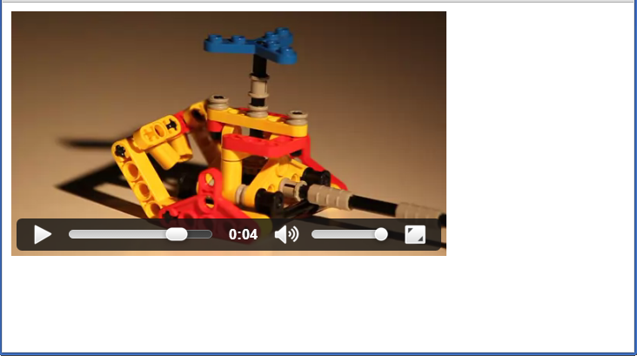  video.html
- En utilisant "SVG" ou "Canvas", écrire les étiquettes HTML5 convenables pour dessiner une ligne dans la page ci-dessous: (2 ½ pts)
Les caractéristiques du "SVG" ou "Canvas" sont les suivantes:  - Largeur : 200 pixels.  - Hauteur : 150 pixels.  Les caractéristiques de la ligne sont les suivantes:  - Point de début de la ligne sur l’axe x : 30.  - Point de début de la ligne sur l’axe y : 20.  - Point de fin de la ligne sur l’axe x : 150.  - Point de fin de la ligne sur l’axe y : 120.  - Couleur de la bordure : rouge.  - Epaisseur de la bordure : 4 pixels. | 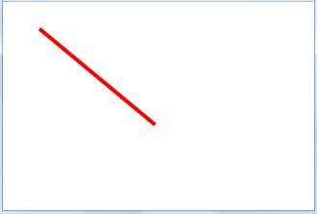

الاختصاص والرمز : المعلوماتية الادارية ( 23104)
المادة : برمجة ويب Web

- Ecrire les étiquettes HTML5 convenables et les propriétés CSS nécessaires pour obtenir comme résultat la page mentionnée à droite: (5 pts)  - Cette page possède les caractéristiques suivantes :  - Espace à l’extérieur de la bordure : 20 pixels.  - Taille de la police de caractères est : 1.2 em.  - Type de la police de caractères est : Arial.  - Type de la bordure : dashed.  - Epaisseur de la bordure : 5 pixels.  - Couleur de la bordure : bleue.  - L’arrière-plan (background) est l’image "xyz.png".  - La première ligne "HTML5" est considérée comme le plus grand titre.  - "Affichage dans une carte" est un lien vers l’adresse "www.google.com/maps".  - "Storage" est écrit en gras (bold).  - "Web Workers" est écrit en italique.  - L’image "Back to top" est un lien vers le début de la page. Le nom de cette image est "abc.png". Sa largeur est 120 pixels et sa hauteur est 100 pixels.  - Les nombres et les puces sont des listes. | 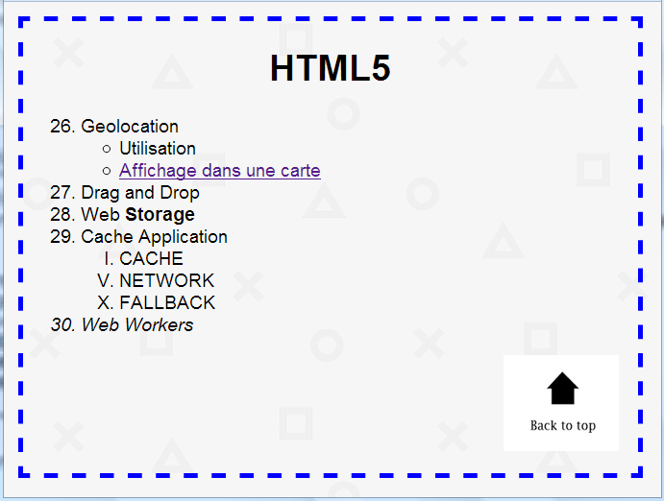

- Ecrire les étiquettes HTML5 et JavaScript correspondantes pour obtenir la page ci-dessous qui permet de stocker les données saisies dans un formulaire, localement, (avec localStorage) dans le navigateur. (3 pts)
- Indiquer le type convenable pour les champs suivants :
Name, Date of Birth, Favorite Color, Favorite Website.
- Après un clic, le bouton "Save" exécute une fonction qui stocke localement les données saisies dans 4 variables en utilisant le localStorage. Chaque donnée est stockée dans une variable (Name dans la variable n, Date of Birth dans d, Favorite Color dans c, Favorite Website dans w).
- Le bouton "Cancel" restaure les valeurs par défaut de tous les champs.

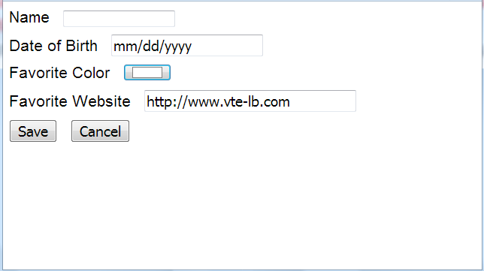

- Ecrire les étiquettes HTML5 convenables et les propriétés CSS nécessaires pour obtenir comme résultat la page ci-dessous. (3 pts)

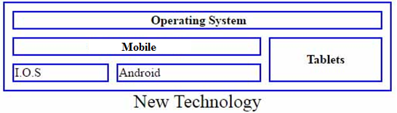

- Le titre du tableau est : "New Technology", la taille du titre est : 24 pixels.
- Le tableau possède les caractéristiques suivantes:
- Largeur : 500 pixels.
- Hauteur : 50 pixels.
- Espace entre les bordures : 10 pixels.

